CHƯƠNG 4. XÂY DỰNG CÁC MODULE TRÍ TUỆ NHÂN TẠO
Chương này trình bày hai module trí tuệ nhân tạo của hệ thống Tripio: Module 1 – Gợi ý homestay Top-K giúp khách hàng tìm nhanh nơi lưu trú phù hợp, và Module 2 – Dự báo nhu cầu đặt phòng giúp quản trị viên và chủ homestay chủ động kế hoạch kinh doanh. Với mỗi module, chương mô tả bài toán, nguồn dữ liệu, quy trình tiền xử lý, cách mô hình "học" từ dữ liệu, phương pháp đánh giá, kết quả thực nghiệm và cách tích hợp vào hệ thống. Các đoạn mã được trích trực tiếp từ mã nguồn của dự án; số liệu thực nghiệm được lấy bằng cách chạy mô hình trên cơ sở dữ liệu PostgreSQL (Neon) của hệ thống tại thời điểm viết (tháng 10/2026).

4.1. Tổng quan về hai module

4.1.1. Bài toán đặt ra
Trên một nền tảng đặt phòng, khách hàng thường phải duyệt qua nhiều homestay với mức giá, sức chứa và tiện nghi khác nhau. Danh sách sắp xếp theo giá hoặc theo đánh giá chỉ phản ánh một tiêu chí, trong khi nhu cầu thực tế là tổng hợp nhiều tiêu chí: vừa ngân sách, đủ chỗ cho cả đoàn (kể cả trẻ em), còn phòng trong đúng ngày lưu trú và có tiện nghi mong muốn. Module 1 giải quyết bài toán này bằng cách trả về K homestay phù hợp nhất (mặc định K = 5) kèm loại phòng đề xuất, chi phí dự kiến và lý do gợi ý.
Về phía vận hành, quản trị viên và chủ homestay cần biết trước nhu cầu các tháng tới để bố trí phòng, nhân sự và chính sách giá. Module 2 dự báo số booking, số room-night và doanh thu theo tháng cho toàn hệ thống, từng tỉnh hoặc từng homestay, kèm khoảng dự báo và báo cáo đánh giá độ chính xác so với các phương pháp cơ sở (baseline).

4.1.2. Vị trí trong kiến trúc hệ thống
Cả hai module được xây dựng theo kiến trúc modular monolith của backend ASP.NET Core 9: mã nguồn nằm trong Features/Recommendations và Features/DemandForecasting, truy cập dữ liệu qua Entity Framework Core và PostgreSQL. Phần đánh giá và học trọng số của Module 1 chạy ngoại tuyến (offline) bằng các script Node.js trong thư mục ai/topk. Hình 4.1 mô tả quan hệ giữa các thành phần.
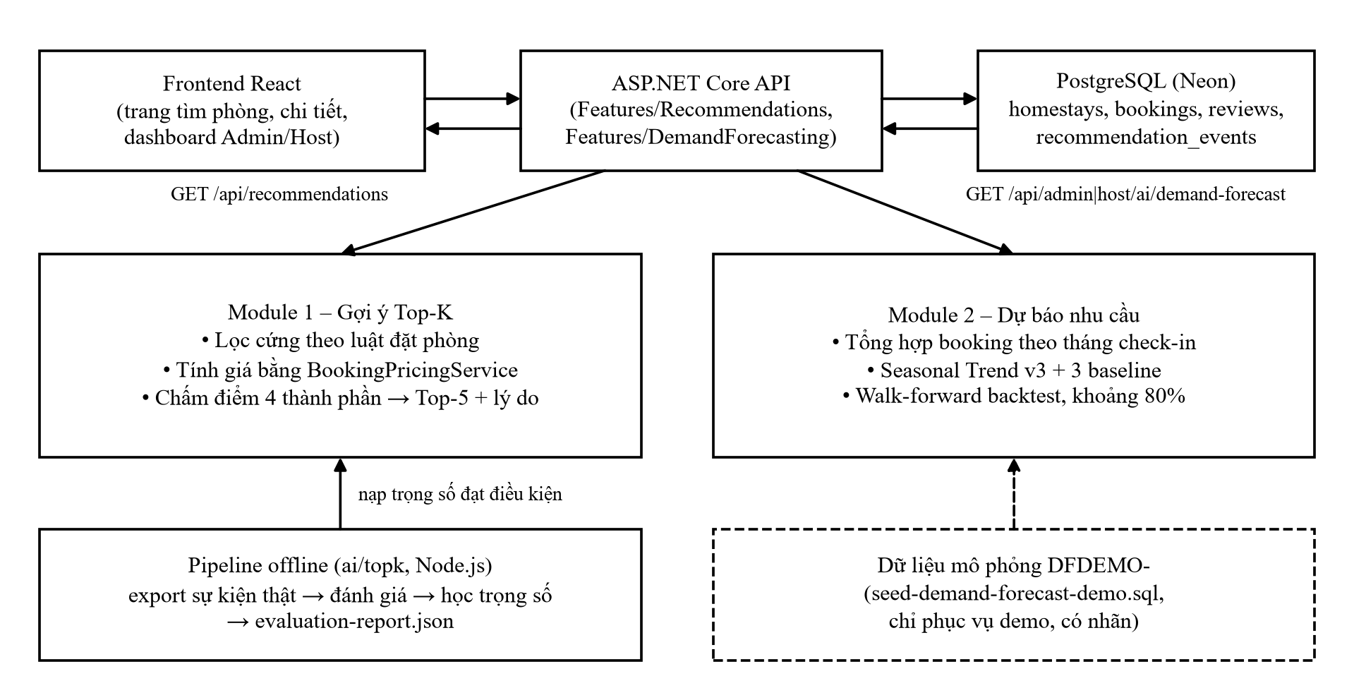
Hình 4.1. Kiến trúc tổng thể hai module AI trong hệ thống Tripio
Một nguyên tắc xuyên suốt khi thiết kế là không tạo kết quả giả: khi dữ liệu chưa đủ, Module 1 quay về bộ trọng số cơ sở có thể giải thích được, còn Module 2 trả trạng thái insufficient_data thay vì đưa ra một con số dự báo thiếu căn cứ. Dữ liệu mô phỏng chỉ dùng cho demo và luôn được gắn nhãn để không bị nhầm với dữ liệu thật.

4.2. Cơ sở lý thuyết

4.2.1. Hệ gợi ý dựa trên tri thức và xếp hạng có trọng số
Hệ gợi ý (recommender system) thường được chia thành ba nhóm: lọc cộng tác (collaborative filtering) dựa trên hành vi của nhiều người dùng, gợi ý dựa trên nội dung (content-based) dựa trên thuộc tính của sản phẩm, và gợi ý dựa trên tri thức (knowledge-based) dựa trên các ràng buộc nghiệp vụ mà người dùng nêu rõ [3], [5]. Bài toán đặt phòng có đặc điểm: tần suất mua của mỗi khách thấp, số homestay ít, và ràng buộc cứng rất quan trọng (đủ chỗ, còn phòng, trong ngân sách). Vì vậy lọc cộng tác thuần tuý gặp vấn đề "khởi đầu lạnh" (cold start), còn cách tiếp cận dựa trên tri thức kết hợp chấm điểm nội dung phù hợp hơn.
Module 1 dùng mô hình lai: bước lọc cứng loại bỏ các lựa chọn không thể đặt được, sau đó mỗi ứng viên được chấm điểm bằng tổ hợp tuyến tính của các đặc trưng đã chuẩn hoá về [0, 1]. Trọng số của tổ hợp có thể được "học" từ dữ liệu bằng tìm kiếm lưới (grid search) nhằm tối đa hoá một độ đo xếp hạng trên dữ liệu lịch sử.
Để điểm đánh giá của homestay ít review không bị cực đoan, mô hình dùng trung bình Bayes (Bayesian average): điểm được kéo về một giá trị tiên nghiệm với trọng số tương đương một số review giả định:
r̃ = (r̄ · n + μ · m) / (n + m) (4.1)
trong đó r̄ là điểm trung bình thực, n là số review, μ là điểm tiên nghiệm và m là "số review giả định". Trong Tripio, μ = 4 và m = 5.

4.2.2. Độ đo đánh giá xếp hạng
Với mỗi lượt tìm kiếm dẫn tới một booking, homestay được đặt là "đáp án đúng". Gọi rank là vị trí (bắt đầu từ 1) của homestay đó trong danh sách Top-K. Hai độ đo chính:
- Recall@K – tỷ lệ mẫu có homestay được đặt nằm trong Top-K. Độ đo này không quan tâm thứ hạng bên trong Top-K.
- NDCG@K (Normalized Discounted Cumulative Gain) [2] – thưởng nhiều hơn khi đáp án đứng ở vị trí cao. Vì mỗi mẫu chỉ có một đáp án đúng, giá trị lý tưởng IDCG = 1 nên:
NDCG@K = (1/|S|) · Σ 1 / log₂(rank + 1), chỉ tính các mẫu có rank ≤ K (4.2)
- Độ phủ (coverage) – tỷ lệ homestay trong danh mục từng xuất hiện trong ít nhất một danh sách gợi ý. Độ phủ thấp nghĩa là hệ thống chỉ gợi ý đi gợi ý lại vài homestay.
Khi đánh giá trên dữ liệu lịch sử cần tránh rò rỉ dữ liệu (data leakage) [6]: nếu tập huấn luyện chứa thông tin "tương lai" so với tập kiểm tra, hoặc cùng một khách xuất hiện ở cả hai tập, kết quả sẽ lạc quan giả tạo. Vì vậy dữ liệu được chia theo thời gian và theo nhóm người dùng.

4.2.3. Dự báo chuỗi thời gian
Nhu cầu đặt phòng theo tháng là một chuỗi thời gian thường có ba thành phần: mức (level), xu hướng (trend) và mùa vụ (seasonality) chu kỳ 12 tháng [1]. Để biết một mô hình có thực sự tốt hay không, cần so sánh với các phương pháp cơ sở đơn giản nhưng khó đánh bại:
- Naive: dự báo bằng giá trị tháng gần nhất.
- Trung bình trượt 3 tháng: dự báo bằng trung bình ba tháng gần nhất.
- Seasonal Naive: dự báo bằng giá trị cùng tháng năm trước.
Đánh giá mô hình chuỗi thời gian dùng walk-forward (còn gọi là rolling-origin, expanding window) [7]: tại mỗi thời điểm t, mô hình chỉ được dùng dữ liệu đến t − 1 để dự báo tháng t, sau đó cửa sổ dữ liệu mở rộng thêm một tháng. Cách này mô phỏng đúng tình huống sử dụng thực tế và không để lộ dữ liệu tương lai. Các độ đo sai số (yᵢ là giá trị thực, ŷᵢ là dự báo):
MAE = (1/n) Σ |yᵢ − ŷᵢ| RMSE = √[(1/n) Σ (yᵢ − ŷᵢ)²] (4.3)
WAPE = Σ |yᵢ − ŷᵢ| / Σ yᵢ × 100% (4.4)
WAPE được chọn làm độ đo chính vì không bị bùng nổ khi một tháng có giá trị thực bằng 0 như MAPE. Ngoài giá trị trung tâm, mô hình còn đưa ra khoảng dự báo 80%; độ đo coverage là tỷ lệ tháng có giá trị thực nằm trong khoảng — một khoảng 80% được hiệu chỉnh tốt có coverage xấp xỉ 80%.

4.3. Module 1 – Gợi ý homestay Top-K

4.3.1. Phát biểu bài toán
Đầu vào là một truy vấn tìm kiếm gồm: từ khoá và địa điểm; ngày nhận – trả phòng (có thể bỏ trống); số người lớn, số trẻ em (có thể phân theo chiều cao từ 1,2 m trở lên hoặc dưới 1,2 m); số phòng; ngân sách cho cả kỳ nghỉ; tiện nghi ưa thích; loại phòng; hạng đánh giá tối thiểu; K; và mã phiên (session) của trình duyệt. Nếu khách đã đăng nhập, hệ thống biết thêm mã khách hàng.
Đầu ra là danh sách tối đa K homestay, mỗi phần tử gồm: mã và tên homestay, địa điểm, ảnh đại diện, loại phòng đề xuất (loại rẻ nhất thoả mọi ràng buộc), chi phí dự kiến cho cả kỳ nghỉ, điểm phù hợp (0–100) và danh sách lý do bằng tiếng Việt. Phản hồi còn có modelVersion cho biết bộ trọng số đang phục vụ.
Quy trình tổng quan. Hình 4.2 trình bày toàn bộ quy trình xử lý một yêu cầu gợi ý, từ khi nhận truy vấn đến khi trả kết quả. Hệ thống duyệt lần lượt từng homestay ứng viên: homestay nào không còn loại phòng thoả mãn ràng buộc thì bị bỏ qua, homestay còn lại được chấm điểm; sau khi xét hết, các homestay được sắp xếp để chọn Top-K. Chi tiết từng bước được trình bày ở các mục 4.3.3 và 4.3.4; quy trình học trọng số ngoại tuyến được trình bày ở mục 4.3.5.
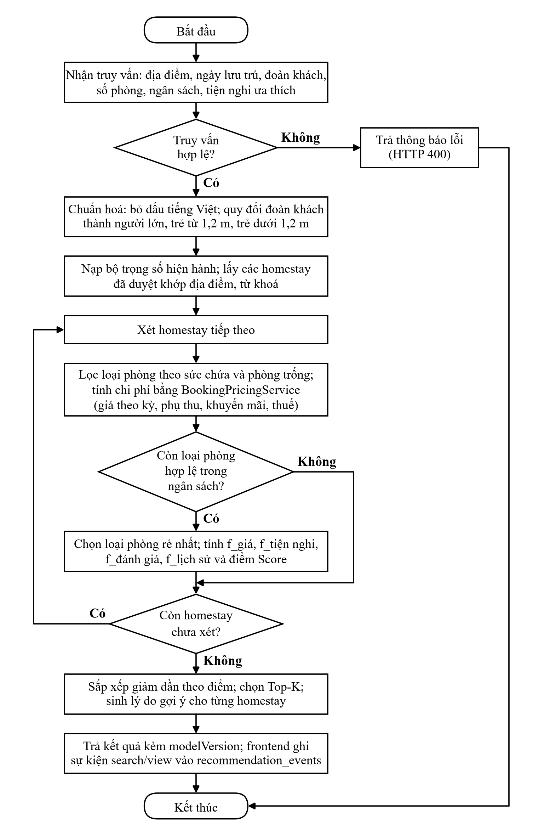
Hình 4.2. Sơ đồ quy trình tổng quan của Module 1 – gợi ý homestay Top-K

4.3.2. Dữ liệu
Module 1 dùng hai loại dữ liệu: dữ liệu danh mục (thuộc tính homestay, phòng, giá, đánh giá) và dữ liệu hành vi (tìm kiếm, xem, đặt phòng). Bảng 4.1 liệt kê các nguồn.
Bảng 4.1. Nguồn dữ liệu của Module 1
Bảng | Thông tin sử dụng | Vai trò
homestays, homestay_amenities | Tên, tỉnh/huyện, trạng thái duyệt, tiện nghi | Lọc địa điểm, đặc trưng tiện nghi
room_types, rooms | Giá cơ bản, sức chứa chuẩn/tối đa, phụ thu, số trẻ ở thêm, trạng thái phòng | Lọc sức chứa, đếm phòng trống
room_price_periods, chính sách homestay | Giá theo giai đoạn, phụ thu mùa, khuyến mãi tự động | Tính chi phí giống báo giá
bookings, booking_room_stays | Đơn đang giữ phòng/đã xác nhận | Loại phòng đã kín; lịch sử đặt của khách
reviews | Điểm và số lượng đánh giá hiển thị | Đặc trưng đánh giá (làm mượt Bayes)
recommendation_events | Sự kiện search/view/booking | Tín hiệu hành vi; dữ liệu đánh giá và học trọng số

Bảng recommendation_events được thiết kế riêng cho module (Bảng 4.2). Mỗi dòng là một sự kiện; cột query_data kiểu JSONB lưu tiêu chí tìm kiếm và danh sách homestay đã hiển thị (recommendedIds) để sau này tái hiện được "hệ thống đã gợi ý gì tại thời điểm đó".
Bảng 4.2. Lược đồ bảng recommendation_events
Cột | Kiểu | Ý nghĩa
event_id | BIGINT (identity) | Khoá chính
occurred_at | TIMESTAMPTZ | Thời điểm xảy ra (UTC)
customer_id | BIGINT, có thể NULL | Khách đã đăng nhập (gắn ở backend từ token)
session_id | VARCHAR(100) | Mã phiên ngẫu nhiên (GUID) lưu trong sessionStorage
event_type | 'search' | 'view' | 'booking' | Loại sự kiện
homestay_id | BIGINT | Bắt buộc với view và booking
booking_id | BIGINT, duy nhất | Chỉ với booking; chỉ mục duy nhất chống ghi trùng
query_data | JSONB | Tiêu chí tìm kiếm và recommendedIds
source | 'real' | 'synthetic' | Tách tuyệt đối dữ liệu thật và dữ liệu mô phỏng

Cơ chế thu thập (Hình 4.3): sau khi trang tìm kiếm hiển thị kết quả, frontend gửi sự kiện search kèm tiêu chí và danh sách Top-K; khi khách mở trang chi tiết, frontend gửi view. Hai sự kiện dùng chung mã phiên. Khi khách bắt đầu thanh toán, booking lưu lại mã phiên tìm kiếm còn hiệu lực (tối đa 7 ngày); chỉ khi VNPay xác nhận thanh toán thành công backend mới ghi sự kiện booking. Vì VNPay có thể gọi lại nhiều lần (return URL và IPN), chỉ mục duy nhất trên booking_id bảo đảm mỗi booking chỉ được ghi một lần.
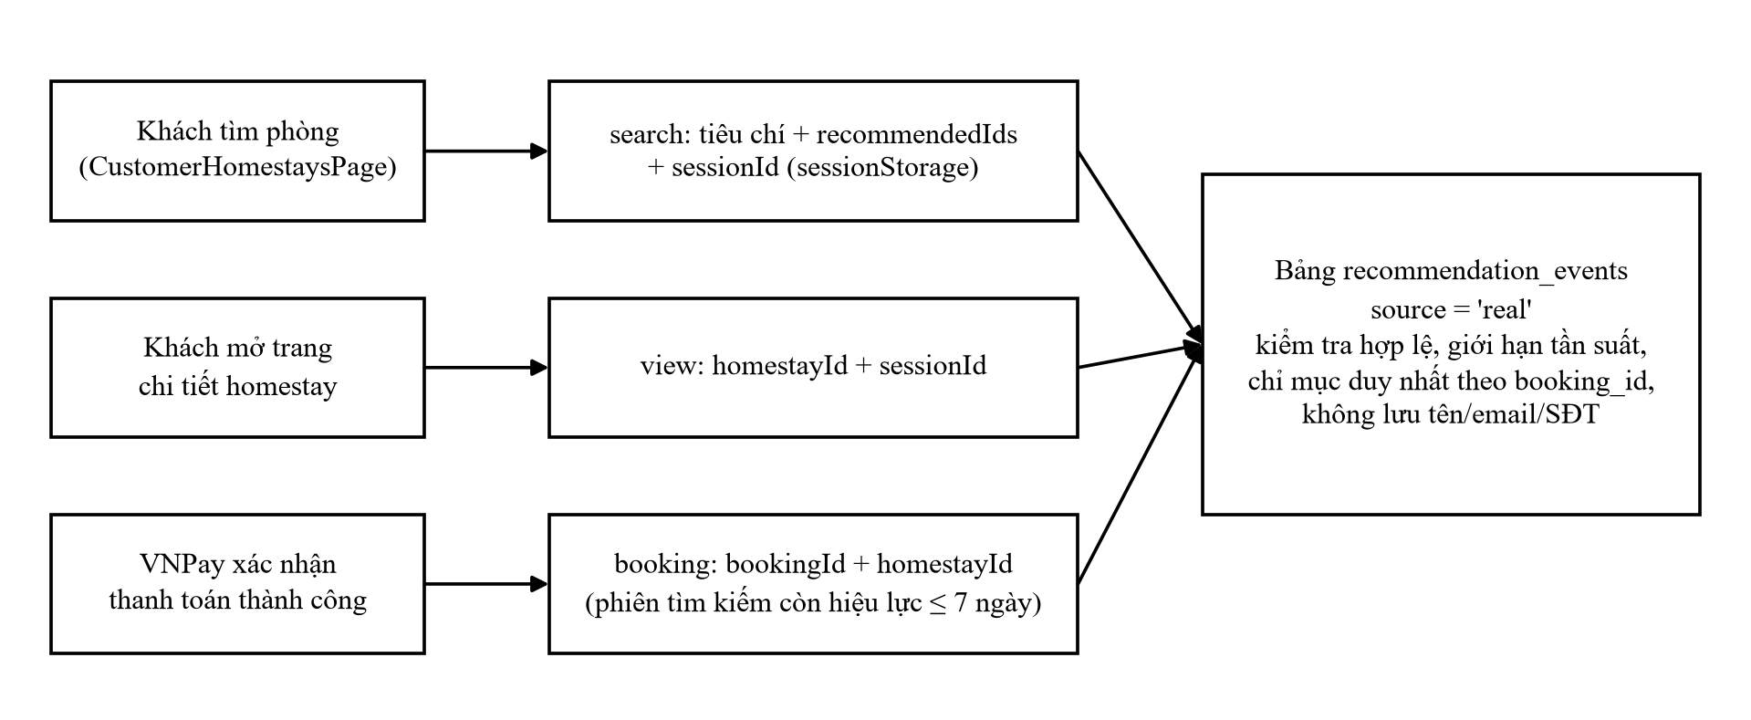
Hình 4.3. Luồng thu thập sự kiện hành vi cho Module 1
Về quyền riêng tư, frontend không gửi tên, email hay số điện thoại; mã khách hàng do backend tự gắn từ token đăng nhập. Dịch vụ nền RecommendationEventRetentionService có thể tự xoá sự kiện cũ hơn N ngày (cấu hình qua biến môi trường RECOMMENDATION_EVENT_RETENTION_DAYS, trong khoảng 90–3650 ngày). Dữ liệu mô phỏng dùng cho demo offline (ai/topk/data/demo-events.jsonl) không bao giờ được ghi vào cơ sở dữ liệu.
Bảng 4.3 thống kê dữ liệu thật trên Neon tại thời điểm viết. Các sự kiện phát sinh trong giai đoạn chạy thử hệ thống (từ 09/2026 đến 10/2026).
Bảng 4.3. Thống kê dữ liệu thật phục vụ Module 1
Chỉ số | Giá trị
Homestay đã duyệt / chờ duyệt | 23 / 2
Loại phòng đang kinh doanh / số phòng vật lý | 86 / 96
Đánh giá hiển thị (điểm trung bình) | 15 (4,00★)
Sự kiện search (số phiên) | 243 (75 phiên)
Sự kiện view (số phiên) | 164 (61 phiên)
Sự kiện booking (số phiên) | 55 (19 phiên)
Tỷ lệ search dẫn tới booking trong 7 ngày | 20,2%
Mẫu huấn luyện quy kết được (xem mục 4.3.5) | 55 (yêu cầu tối thiểu 100)

4.3.3. Tiền xử lý dữ liệu
Tiền xử lý của Module 1 diễn ra ở hai nơi: khi ghi nhận sự kiện và khi phục vụ một truy vấn gợi ý (các bước từ "Nhận truy vấn" đến "Lọc loại phòng" trong Hình 4.2).
(1) Kiểm tra hợp lệ sự kiện. API ghi sự kiện từ chối mọi dữ liệu bất thường: mã phiên phải là GUID, loại sự kiện chỉ là search hoặc view (booking do backend tự ghi), số khách 1–30, số phòng 1–10, tổng người lớn + trẻ em phải bằng tổng số khách, ngân sách dương và không quá 1 tỷ đồng, tối đa 20 tiện nghi và 10 ID gợi ý. Homestay được nhắc tới phải tồn tại và đã duyệt. API còn bị giới hạn tần suất (rate limit recommendation-events) để chống spam làm nhiễu dữ liệu.
Đoạn mã: Kiểm tra hợp lệ sự kiện trước khi lưu (backend/Features/Recommendations/RecommendationEventsController.cs, dòng 26–39)
if (request.SessionId.Length is < 16 or > 100 || !Guid.TryParse(request.SessionId, out _)
|| request.EventType is not ("search" or "view")
|| (request.EventType == "view" && request.HomestayId is null)
|| (request.EventType == "search" && request.HomestayId is not null)
|| request.Search?.Length > 200 || request.Amenities?.Length > 20
|| request.RecommendedIds?.Length > 10 || request.Guests is < 1 or > 30
|| request.Adults is < 1 or > 30 || request.Children is < 0 or > 20
|| (request.EventType == "search" && request.Adults.HasValue && request.Children.HasValue
&& request.Adults.Value + request.Children.Value != request.Guests)
|| request.Rooms is < 1 or > 10 || request.TotalBudget is <= 0 or > 1000000000)
return BadRequest(new { message = "Dữ liệu sự kiện không hợp lệ." });

if (request.HomestayId.HasValue && !await db.Homestays.AnyAsync(h => h.Id == request.HomestayId && h.Status == "Approved"))
return NotFound(new { message = "Không tìm thấy homestay." });

(2) Chuẩn hoá chuỗi tiếng Việt. Khách có thể gõ "Da Lat", "Đà Lạt" hay "đà lạt". Để so khớp tên loại phòng và tiện nghi, chuỗi được chuẩn hoá Unicode dạng FormD (tách dấu khỏi chữ), bỏ các ký tự dấu, đổi "đ" thành "d" và chuyển về chữ thường. Với địa điểm và từ khoá, truy vấn dùng ILIKE không phân biệt hoa thường của PostgreSQL.
Đoạn mã: Chuẩn hoá chuỗi tiếng Việt bỏ dấu (backend/Features/Recommendations/RecommendationService.cs, dòng 24–28)
private static string Normalize(string? value)
{
var source = (value ?? "").Normalize(NormalizationForm.FormD).ToLowerInvariant().Replace('đ', 'd');
return new string(source.Where(c => CharUnicodeInfo.GetUnicodeCategory(c) != UnicodeCategory.NonSpacingMark).ToArray()).Trim();
}

(3) Chuẩn hoá đoàn khách. Luật lưu trú của Tripio phân biệt người lớn, trẻ em từ 1,2 m (tính như một chỗ trong sức chứa chuẩn, ở thêm thì có phụ thu) và trẻ dưới 1,2 m (không tính chỗ, miễn phí). Truy vấn được chuyển thành bộ ba (người lớn, trẻ cao, trẻ thấp) bằng đúng hàm OccupancyRules.FromCounts mà API báo giá sử dụng; nếu khách không khai chiều cao, mọi trẻ được tính là trẻ cao để không đánh giá thấp chi phí.
(4) Lọc cứng. Một homestay chỉ trở thành ứng viên khi có ít nhất một loại phòng thoả đồng thời: đang kinh doanh và homestay đã duyệt; khớp địa điểm/từ khoá/loại phòng; chứa được cả đoàn theo OccupancyRules.Evaluate (người lớn không vượt sức chứa cho phép, số trẻ ở thêm không vượt MaxExtraChildren); còn đủ số phòng trống trong khoảng ngày — đã trừ các phòng bị booking xác nhận hoặc lượt giữ chỗ chưa hết hạn chiếm (BookingAvailability.BlockingDetails); và chi phí không vượt ngân sách. Đây là điểm khác biệt quan trọng so với gợi ý thuần nội dung: hệ thống không bao giờ gợi ý một phòng không đặt được.
(5) Tính chi phí. Chi phí dự kiến được tính bằng chính BookingPricingService.Calculate — dịch vụ mà API báo giá POST /api/bookings/quote dùng — gồm giá theo giai đoạn, phụ thu mùa, khuyến mãi tự động, phụ thu người lớn và trẻ cao, cộng thuế. Nhờ vậy con số khách thấy ở phần gợi ý khớp với giá khi đặt (trừ voucher và deal phút chót, vốn chỉ áp dụng khi khách chủ động chọn). Nếu truy vấn không có ngày, chi phí được ước tính cho một đêm kể từ hôm nay.
Đoạn mã: Lọc theo luật lưu trú, phòng trống và tính chi phí (backend/Features/Recommendations/RecommendationService.cs, dòng 100–119)
var eligible = new List<(long Id, string Name, decimal Total)>();
foreach (var type in types.Where(t => t.HomestayId == home.Id))
{
if (!string.IsNullOrWhiteSpace(query.RoomType) && !Normalize(type.Name).Contains(Normalize(query.RoomType))) continue;
if (!OccupancyRules.Evaluate(party, query.Rooms, type.BaseCapacity, type.MaxCapacity, type.ExtraGuestAllowed, type.MaxExtraChildren).Ok)
continue;
var occupiedIds = blocked.Where(b => b.RoomTypeId == type.Id && b.RoomId.HasValue).Select(b => b.RoomId!.Value).ToHashSet();
var legacyCount = blocked.Where(b => b.RoomTypeId == type.Id && !b.RoomId.HasValue).Sum(b => b.Quantity);
var available = rooms.Count(r => r.RoomTypeId == type.Id
&& (r.Status == "Available" || (futureCheckIn && BookingRules.InventoryStatuses.Contains(r.Status)))
&& !occupiedIds.Contains(r.Id)) - legacyCount;
if (available < query.Rooms) continue;
if (!policies.TryGetValue(home.Id, out var policy))
policies[home.Id] = policy = await policyService.Resolve(home.Id, now);
var price = pricingService.Calculate(type, stayStart, stayEnd, query.Adults, query.Children, query.Rooms, null, null,
periods.Where(p => p.RoomTypeId == type.Id).ToList(), policy, BookingRules.Today, party: party);
var total = price.TotalAmount + CustomerTaxSettings.Amount(price.TotalAmount, taxPercent);
if (query.TotalBudget.HasValue && total > query.TotalBudget.Value) continue;
eligible.Add((type.Id, type.Name, total));
}

(6) Tính đặc trưng hành vi. Với khách đã đăng nhập, hệ thống đếm số booking đã xác nhận của khách tại từng homestay; với mọi phiên, hệ thống đếm số lượt xem thật trong 90 ngày của cùng phiên. Hai đại lượng này được nén bằng hàm logarit để vài lượt xem lặp lại không lấn át các tiêu chí khác.

4.3.4. Mô hình chấm điểm
Mỗi ứng viên có bốn đặc trưng chuẩn hoá về [0, 1], được tổng hợp bằng trọng số W = (W_giá, W_tiện nghi, W_đánh giá, W_lịch sử). Bảng 4.4 trình bày công thức từng đặc trưng.
Bảng 4.4. Các đặc trưng của mô hình Top-K
Đặc trưng | Công thức | Ý nghĩa
f_giá | Có ngân sách B: 1 − |B − C| / B  Không có ngân sách: 1 − C / 10.000.000  (cắt về [0, 1]) | C là chi phí dự kiến. Chi phí càng sát ngân sách càng tốt (đã lọc C ≤ B).
f_tiện nghi | số tiện nghi ưa thích có tại homestay / số tiện nghi ưa thích | Bằng 0 nếu khách không chọn tiện nghi.
f_đánh giá | (r̃ − 1) / 4 với r̃ = (r̄·n + 4·5)/(n + 5) | Trung bình Bayes đưa thang 1–5★ về [0, 1].
f_lịch sử | min(1; 0,7·ln(1 + 3b)/ln 11 + 0,3·ln(1 + v)/ln 6) | b: booking đã xác nhận; v: lượt xem cùng phiên trong 90 ngày.

Điểm phù hợp cuối cùng nằm trong thang 0–100:
Score = (100 / ΣWⱼ) · Σⱼ Wⱼ · fⱼ (4.5)
với j chạy qua bốn thành phần giá, tiện nghi, đánh giá và lịch sử; Wⱼ là trọng số và fⱼ là giá trị đặc trưng tương ứng.
Bộ trọng số cơ sở là 40/30/20/10: chi phí phù hợp quan trọng nhất, sau đó là tiện nghi khách chủ động chọn, chất lượng (đánh giá) và cuối cùng là hành vi trước đó. Trọng số lịch sử nhỏ để khách mới (chưa có lịch sử) vẫn nhận được gợi ý tốt. Các ứng viên được sắp giảm dần theo điểm; khi bằng điểm thì ưu tiên chi phí thấp hơn rồi đến mã homestay nhỏ hơn để kết quả ổn định.
Đoạn mã: Hàm chấm điểm thuần (không truy cập cơ sở dữ liệu) (backend/Features/Recommendations/RecommendationScoring.cs, dòng 14–38)
public static double PriceFit(decimal? totalBudget, decimal estimatedTotal) => Math.Clamp(totalBudget is > 0
? (double)(1 - Math.Abs(totalBudget.Value - estimatedTotal) / totalBudget.Value)
: (double)(1 - estimatedTotal / NoBudgetReference), 0, 1);

public static double AmenityFit(int preferred, int matching) => preferred <= 0 ? 0 : (double)matching / preferred;

// Bayesian average toward 4★ with the weight of 5 reviews, mapped from 1–5★ to 0–1.
public static double RatingFit(double? averageRating, int reviewCount)
{
var smoothed = ((averageRating ?? PriorRating) * reviewCount + PriorRating * PriorReviews) / (reviewCount + PriorReviews);
return Math.Clamp((smoothed - 1) / 4, 0, 1);
}

// Confirmed bookings are the strong signal (70%), views of the same session a light one (30%).
public static double HistoryFit(int confirmedBookings, int recentViews) => Math.Min(1,
0.7 * Math.Log(1 + confirmedBookings * 3d) / Math.Log(11) + 0.3 * Math.Log(1 + recentViews) / Math.Log(6));

public static double Score(RecommendationWeights weights, ScoringInput input)
{
var totalWeight = Math.Max(1, weights.Price + weights.Amenities + weights.Rating + weights.History);
return Math.Round(100 / totalWeight * (weights.Price * PriceFit(input.TotalBudget, input.EstimatedTotal)
+ weights.Amenities * AmenityFit(input.PreferredAmenities, input.MatchingAmenities)
+ weights.Rating * RatingFit(input.AverageRating, input.ReviewCount)
+ weights.History * HistoryFit(input.ConfirmedBookings, input.RecentViews)), 2);
}

Ví dụ tính tay. Xét khách có ngân sách 2.000.000đ, chi phí dự kiến 1.800.000đ, chọn 2 tiện nghi trong đó homestay có 1, homestay có 3 review trung bình 4,5★, khách từng có 1 booking xác nhận và 2 lượt xem tại đây. Bảng 4.5 trình bày từng bước.
Bảng 4.5. Ví dụ tính điểm với trọng số 40/30/20/10
Thành phần | Tính toán | Giá trị | Đóng góp
f_giá | 1 − |2.000.000 − 1.800.000| / 2.000.000 | 0,9000 | 40 × 0,9000 = 36,00
f_tiện nghi | 1 / 2 | 0,5000 | 30 × 0,5000 = 15,00
f_đánh giá | r̃ = (4,5·3 + 4·5)/8 = 4,1875 → (4,1875 − 1)/4 | 0,7969 | 20 × 0,7969 = 15,94
f_lịch sử | 0,7·ln 4/ln 11 + 0,3·ln 3/ln 6 | 0,5886 | 10 × 0,5886 = 5,89
Score | 100/100 × tổng đóng góp |  | 72,82

Kết quả 72,82 được dùng làm "ca chuẩn" (golden case) trong kiểm thử tự động ở cả backend C# (tests/BookingRules.Checks) và mô hình offline JavaScript (ai/topk/model.test.mjs). Nếu ai đó sửa công thức ở một phía mà quên phía kia, kiểm thử sẽ thất bại — bảo đảm trọng số học ở môi trường offline mang đúng ý nghĩa khi đưa lên môi trường web.

4.3.5. Quy trình học trọng số
Bộ trọng số 40/30/20/10 là giả định ban đầu của nhóm. Để điều chỉnh trọng số theo hành vi thật của khách, module có một quy trình học ngoại tuyến gồm tám bước, thể hiện dưới dạng sơ đồ quy trình ở Hình 4.4. Vòng lặp ở giữa sơ đồ là bước tìm kiếm lưới: lần lượt thử từng bộ trọng số ứng viên trên tập train; khối quyết định cuối là cổng quảng bá.
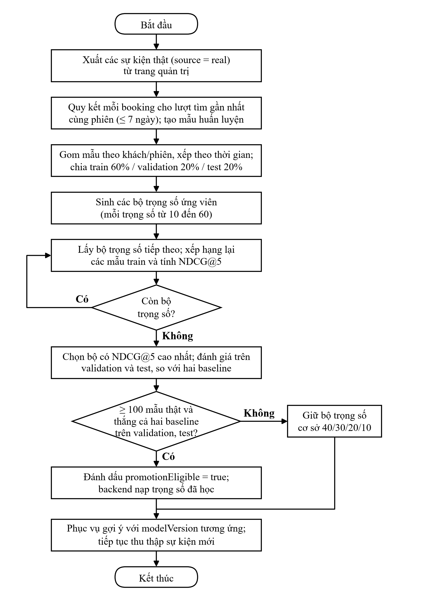
Hình 4.4. Sơ đồ quy trình đánh giá và học trọng số ngoại tuyến của Module 1
Bước 1 – Xuất dữ liệu. Quản trị viên bấm "Xuất dữ liệu thật" trên trang Admin (API GET /api/recommendation-events/export); file kết quả luôn có source = real. Script đánh giá từ chối mọi file không phải dữ liệu thật.
Bước 2 – Quy kết (attribution). Mỗi sự kiện booking được gán cho lượt tìm kiếm gần nhất trong cùng phiên, xảy ra trước booking không quá 7 ngày. Booking không tìm được lượt tìm kiếm phù hợp bị loại khỏi tập học (không đoán).
Bước 3 – Tạo mẫu. Mỗi mẫu gồm: truy vấn đã chuẩn hoá (đọc từ query_data), lịch sử tương tác của khách trước thời điểm tìm kiếm (để không dùng thông tin tương lai), homestay thực sự được đặt (nhãn) và danh sách Top-K hệ thống đã hiển thị.
Đoạn mã: Quy kết booking và tạo mẫu huấn luyện (ai/topk/evaluation.mjs, dòng 18–37)
export function buildExamples(events, attributionDays = ATTRIBUTION_DAYS) {
const real = events.filter((event) => event.source === 'real').map((event) => ({ ...event, at: new Date(event.occurredAt) }))
.sort((a, b) => a.at - b.at || Number(a.id) - Number(b.id));
const searches = real.filter((event) => event.eventType === 'search');
const bookings = real.filter((event) => event.eventType === 'booking' && event.homestayId);
return bookings.flatMap((booking) => {
const eligibleSearches = searches.filter((item) => item.sessionId === booking.sessionId && item.at <= booking.at
&& item.at >= new Date(booking.at.getTime() - attributionDays * 86400000));
const search = eligibleSearches.at(-1);
if (!search) return [];
const query = parseQuery(search);
if (!query) return [];
const history = real.filter((event) => event.at < search.at && event.homestayId
&& (event.customerId ? event.customerId === search.customerId : event.sessionId === search.sessionId))
.map((event) => ({ homestayId: event.homestayId, action: event.eventType }));
return [{ groupKey: search.customerId ? `user:${search.customerId}` : `session:${search.sessionId}`,
occurredAt: search.at.toISOString(), sessionId: search.sessionId, query, history,
bookedHomestayId: Number(booking.homestayId) }];
});
}

Bước 4 – Chia tập. Các mẫu được gom theo khách (hoặc theo phiên nếu khách ẩn danh); cả nhóm chỉ nằm trong một tập. Các nhóm được xếp theo thời gian mẫu cuối cùng rồi lần lượt đưa vào train (60%), validation (20%) và test (20%) — Hình 4.5. Cách chia này tránh hai dạng rò rỉ: dùng dữ liệu tương lai để dự đoán quá khứ, và mô hình "nhớ" sở thích của một khách xuất hiện ở cả hai tập.
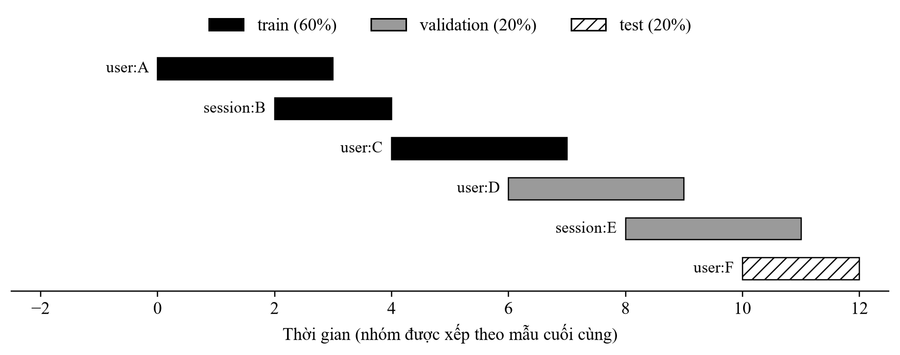
Hình 4.5. Minh hoạ chia tập theo thời gian và theo nhóm khách/phiên
Đoạn mã: Chia tập theo thời gian và nhóm (ai/topk/evaluation.mjs, dòng 39–55)
export function splitByTimeAndGroup(examples, ratios = [0.6, 0.2, 0.2]) {
const groups = new Map();
for (const example of examples) {
const group = groups.get(example.groupKey) || [];
group.push(example); groups.set(example.groupKey, group);
}
const ordered = [...groups.values()].sort((a, b) => new Date(a.at(-1).occurredAt) - new Date(b.at(-1).occurredAt));
const total = ordered.reduce((sum, group) => sum + group.length, 0);
const targets = [total * ratios[0], total * (ratios[0] + ratios[1])];
const result = { train: [], validation: [], test: [] };
let seen = 0;
for (const group of ordered) {
const bucket = seen < targets[0] ? 'train' : seen < targets[1] ? 'validation' : 'test';
result[bucket].push(...group); seen += group.length;
}
return result;
}

Bước 5 – Tìm kiếm lưới. Các bộ trọng số ứng viên được sinh với W_giá, W_tiện nghi, W_đánh giá ∈ {10, 20, …, 60} và W_lịch sử = 100 − tổng ba trọng số còn lại (giữ trong [0, 40]), cộng thêm bộ cơ sở. Với mỗi bộ, mô hình xếp hạng lại toàn bộ mẫu train và tính NDCG@5; bộ có NDCG@5 cao nhất được chọn.
Đoạn mã: Sinh các bộ trọng số ứng viên (ai/topk/evaluation.mjs, dòng 86–94)
export function candidateWeights() {
const values = [10, 20, 30, 40, 50, 60];
const candidates = [DEFAULT_WEIGHTS];
for (const price of values) for (const amenities of values) for (const rating of values) {
const history = 100 - price - amenities - rating;
if (history >= 0 && history <= 40) candidates.push({ price, amenities, rating, history });
}
return candidates;
}

Bước 6 – So sánh với baseline. Bộ trọng số được chọn được đánh giá trên validation và test, so với hai baseline: giá thấp nhất và đánh giá cao nhất. Ngoài ra báo cáo còn ghi lại chất lượng của chính danh sách Top-K đã hiển thị cho khách (logged Top-K).
Bước 7 – Cổng quảng bá (promotion gate). Bộ trọng số mới chỉ được đánh dấu đủ điều kiện khi đồng thời: (a) có ít nhất 100 mẫu quy kết, với tối thiểu 60/20/20 mẫu cho train/validation/test; (b) toàn bộ là dữ liệu thật; (c) NDCG@5 vượt cả hai baseline trên cả validation lẫn test.
Đoạn mã: Điều kiện đủ dữ liệu và cổng quảng bá (ai/topk/evaluate-real.mjs, dòng 21–36)
const minimum = { total: 100, train: 60, validation: 20, test: 20 };
const sufficient = examples.length >= minimum.total && splits.train.length >= minimum.train
&& splits.validation.length >= minimum.validation && splits.test.length >= minimum.test;
const learned = best.weights ? evaluate(splits.test, catalog, { weights: best.weights }) : null;
const validation = best.weights ? evaluate(splits.validation, catalog, { weights: best.weights }) : null;
const validationBaselines = {
lowestPrice: evaluate(splits.validation, catalog, { strategy: 'lowest-price' }),
highestRating: evaluate(splits.validation, catalog, { strategy: 'highest-rating' })
};
const report = { generatedAt: new Date().toISOString(), source: 'real', leakageControl: 'time-ordered identity groups',
sampleSize: examples.length, splitSizes: Object.fromEntries(Object.entries(splits).map(([key, value]) => [key, value.length])),
observedFunnel: observedConversion(raw.events), sufficientForTraining: sufficient, minimum,
models: { ...models, validationBaselines, learnedWeightsValidation: validation, learnedWeights: learned }, selectedWeights: best.weights,
promotionEligible: sufficient && learned && validation
&& validation.ndcgAt5 > Math.max(validationBaselines.lowestPrice.ndcgAt5, validationBaselines.highestRating.ndcgAt5)
&& learned.ndcgAt5 > Math.max(models.lowestPrice.ndcgAt5, models.highestRating.ndcgAt5) };

Bước 8 – Nạp vào hệ thống. Báo cáo được ghi ra evaluation-report.json. RecommendationWeightsProvider của backend đọc lại báo cáo mỗi phút; nếu file không tồn tại, hỏng, không phải dữ liệu thật hoặc chưa qua cổng quảng bá, hệ thống tự dùng bộ cơ sở 40/30/20/10. Phiên bản trọng số đang phục vụ được trả trong trường modelVersion (ví dụ baseline-40-30-20-10 hoặc learned-<thời điểm>), nên có thể kiểm chứng từ giao diện.
Đoạn mã: Backend chỉ nạp trọng số từ báo cáo đạt điều kiện (backend/Features/Recommendations/RecommendationWeights.cs, dòng 15–36)
var path = candidates.FirstOrDefault(candidate => !string.IsNullOrWhiteSpace(candidate) && File.Exists(candidate));
if (path is null)
{
Console.WriteLine("[recommendations] Không có evaluation-report đủ điều kiện; dùng baseline 40/30/20/10.");
return Baseline;
}
try
{
using var document = JsonDocument.Parse(File.ReadAllText(path));
var root = document.RootElement;
if (!root.TryGetProperty("source", out var source) || source.GetString() != "real"
|| !root.TryGetProperty("promotionEligible", out var eligible) || !eligible.GetBoolean()
|| !root.TryGetProperty("selectedWeights", out var weights))
{
Console.WriteLine($"[recommendations] Report {path} chưa đủ điều kiện quảng bá; dùng baseline.");
return Baseline;
}
var result = new RecommendationWeights(weights.GetProperty("price").GetDouble(),
weights.GetProperty("amenities").GetDouble(), weights.GetProperty("rating").GetDouble(),
weights.GetProperty("history").GetDouble(), $"learned-{File.GetLastWriteTimeUtc(path):yyyyMMddHHmmss}", true);
return result.Price + result.Amenities + result.Rating + result.History > 0 ? result : Baseline;
}

4.3.6. Kết quả thực nghiệm
Quy trình ở mục 4.3.5 được chạy trên 462 sự kiện thật xuất từ Neon. Từ 55 booking, quy trình quy kết được 55 mẫu, chia thành 33/14/8 mẫu train/validation/test. Bảng 4.6 so sánh các chiến lược xếp hạng trên toàn bộ 55 mẫu.
Bảng 4.6. Chất lượng xếp hạng trên 55 mẫu quy kết (dữ liệu thật)
Chiến lược | Recall@5 | NDCG@5 | Độ phủ
Top-K đã hiển thị cho khách (logged) | 60,0% | 53,9% | 76,2%
Top-K trọng số 40/30/20/10 (tính lại offline) | 54,5% | 50,7% | 76,2%
Baseline giá thấp nhất | 69,1% | 58,5% | 38,1%
Baseline đánh giá cao nhất | 52,7% | 48,0% | 47,6%

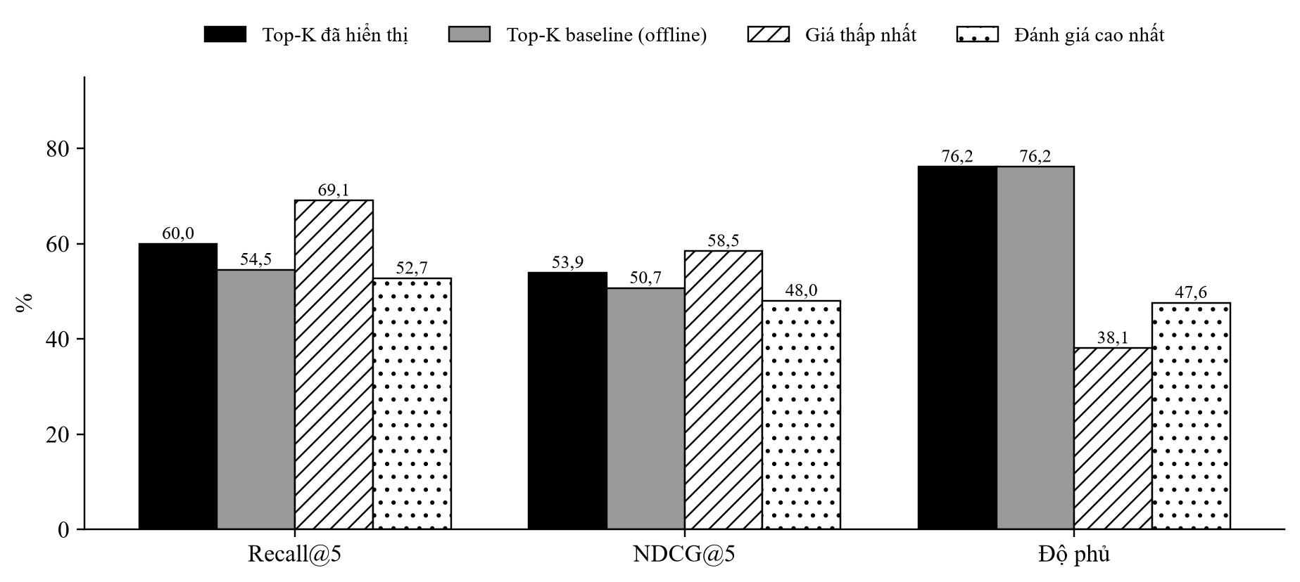
Hình 4.6. So sánh các chiến lược xếp hạng trên 55 mẫu quy kết
Nhận xét. Danh sách Top-K thực sự hiển thị cho khách chứa homestay được đặt trong 60,0% trường hợp, với độ phủ 76,2% danh mục. Baseline giá thấp nhất có Recall@5 cao hơn (69,1%) nhưng độ phủ chỉ 38,1%: nó luôn gợi ý một nhóm nhỏ homestay rẻ nhất, phù hợp với giai đoạn chạy thử khi người đặt thường chọn phòng rẻ, nhưng sẽ không đa dạng khi danh mục lớn hơn. Top-K cân bằng được độ chính xác và độ phủ. Top-K tính lại offline thấp hơn bản đã hiển thị vì ảnh chụp danh mục offline (catalog.json) chỉ có giá cơ bản, không có phòng trống theo ngày và giá theo giai đoạn như lúc phục vụ thật.
Bảng 4.7. Kết quả học trọng số trên các tập chia theo thời gian
Mô hình | Tập | Số mẫu | Recall@5 | NDCG@5
Trọng số học được (60/30/10/0) | validation | 14 | 57,1% | 45,4%
Baseline giá thấp nhất | validation | 14 | 71,4% | 58,0%
Baseline đánh giá cao nhất | validation | 14 | 35,7% | 35,7%
Trọng số học được | test | 8 | 37,5% | 30,4%
Top-K đã hiển thị (logged) | test | 8 | 62,5% | 50,2%
Baseline giá thấp nhất | test | 8 | 37,5% | 32,9%
Baseline đánh giá cao nhất | test | 8 | 50,0% | 34,7%

Tìm kiếm lưới trên 33 mẫu train chọn bộ trọng số 60/30/10/0 (đẩy mạnh yếu tố giá). Tuy nhiên bộ này không vượt baseline giá thấp nhất trên validation, và quan trọng hơn là số mẫu (55) còn dưới ngưỡng 100, nên cổng quảng bá trả về promotionEligible = false và hệ thống tiếp tục dùng bộ cơ sở 40/30/20/10. Đây là hành vi đúng thiết kế: với chỉ 8 mẫu test, chênh lệch giữa các mô hình chưa có ý nghĩa thống kê, và việc thay trọng số dựa trên vài mẫu dễ dẫn tới quá khớp (overfitting).
Để minh hoạ đầu ra, Bảng 4.8 là Top-5 của mô hình offline cho truy vấn: Kiên Giang, 2 người lớn, 1 phòng, 2 đêm, ngân sách 5.000.000đ, ưa thích Wi-Fi miễn phí và hồ bơi (chi phí ở đây là ước tính theo giá cơ bản của ảnh chụp danh mục).
Bảng 4.8. Ví dụ Top-5 cho một truy vấn (mô hình offline, trọng số 40/30/20/10)
Hạng | Homestay | Điểm | Chi phí ước tính | Lý do
1 | Sunset Phú Quốc | 68,30 | 2.912.000đ | 1 × Deluxe hướng biển đủ cho 2 khách; Có tiện nghi bạn chọn
2 | Vườn Dừa Stay Phú Quốc | 28,92 | 1.740.000đ | 1 × Phòng đôi đủ cho 2 khách
3 | An Nhiên Bay Homestay | 28,28 | 1.660.000đ | 1 × Phòng đôi đủ cho 2 khách
4 | Sóng Ngọc Stay Phú Quốc | 27,83 | 1.500.000đ | 1 × Phòng đôi đủ cho 2 khách
5 | Cát Trắng Retreat Phú Quốc | 26,81 | 1.580.000đ | 1 × Phòng đôi đủ cho 2 khách

Homestay đầu bảng có cả hai tiện nghi khách chọn nên điểm tiện nghi bằng 1 và vượt xa các homestay còn lại dù chi phí cao hơn — thể hiện mô hình cân nhắc nhiều tiêu chí thay vì chỉ sắp theo giá.

4.3.7. Triển khai và kiểm thử
- API: GET /api/recommendations (cho phép khách chưa đăng nhập), tham số gồm địa điểm, ngày, số khách (tuỳ chọn chiều cao trẻ em), số phòng, ngân sách, tiện nghi, loại phòng, hạng sao tối thiểu, topK (1–10) và sessionId. Thống kê cho Admin: GET /api/recommendation-events/summary (phễu tìm → xem → đặt, Recall@5, NDCG@5, chất lượng liên kết dữ liệu) và GET /api/recommendation-events/export.
- Giao diện: trang tìm phòng hiển thị dải "Top 5 homestay phù hợp với bạn" với điểm, loại phòng, chi phí, lý do và nhãn thuật toán đang dùng; trang chủ dùng gợi ý cho mục homestay nổi bật; trang Admin hiển thị phễu và các độ đo.
- Kiểm thử tự động: ca chuẩn điểm số ở cả C# và JavaScript; kiểm thử luật lưu trú (trẻ thấp miễn phí, trẻ cao có phụ thu, giới hạn trẻ ở thêm); kiểm thử chia tập không để một khách nằm ở nhiều tập.
- Kiểm thử đầu-cuối: với 5 tổ hợp đoàn khách khác nhau, toàn bộ 25 homestay được gợi ý đều báo giá thành công qua POST /api/bookings/quote và chi phí gợi ý khớp tuyệt đối với tổng tiền báo giá.

4.4. Module 2 – Dự báo nhu cầu đặt phòng

4.4.1. Phát biểu bài toán
Đầu vào: phạm vi dự báo (toàn hệ thống hoặc một tỉnh/huyện đối với Admin; một homestay đối với Host — có kiểm tra quyền sở hữu), số tháng lịch sử (6–60, mặc định 36 với Admin và 24 với Host) và tầm dự báo (1–12 tháng).
Đầu ra: chuỗi lịch sử theo tháng; dự báo từng tháng gồm số booking (giá trị trung tâm và khoảng 80%), số room-night và doanh thu; mô hình được dùng để dự báo (servedModel); báo cáo backtest của bốn mô hình; cảnh báo về chất lượng dữ liệu; cờ cho biết dữ liệu có chứa booking mô phỏng hay không.
Quy trình tổng quan. Hình 4.7 trình bày toàn bộ quy trình của Module 2. Có ba điểm rẽ nhánh chính: kiểm tra quyền truy cập phạm vi; kiểm tra ngưỡng dữ liệu tối thiểu (không đủ thì dừng, không dự báo); và kiểm tra đủ 13 tháng để chạy backtest. Khi đủ, vòng lặp walk-forward đánh giá bốn mô hình trên từng tháng, sau đó chọn mô hình có sai số thấp nhất để dự báo. Chi tiết từng bước được trình bày ở các mục 4.4.3 đến 4.4.5.
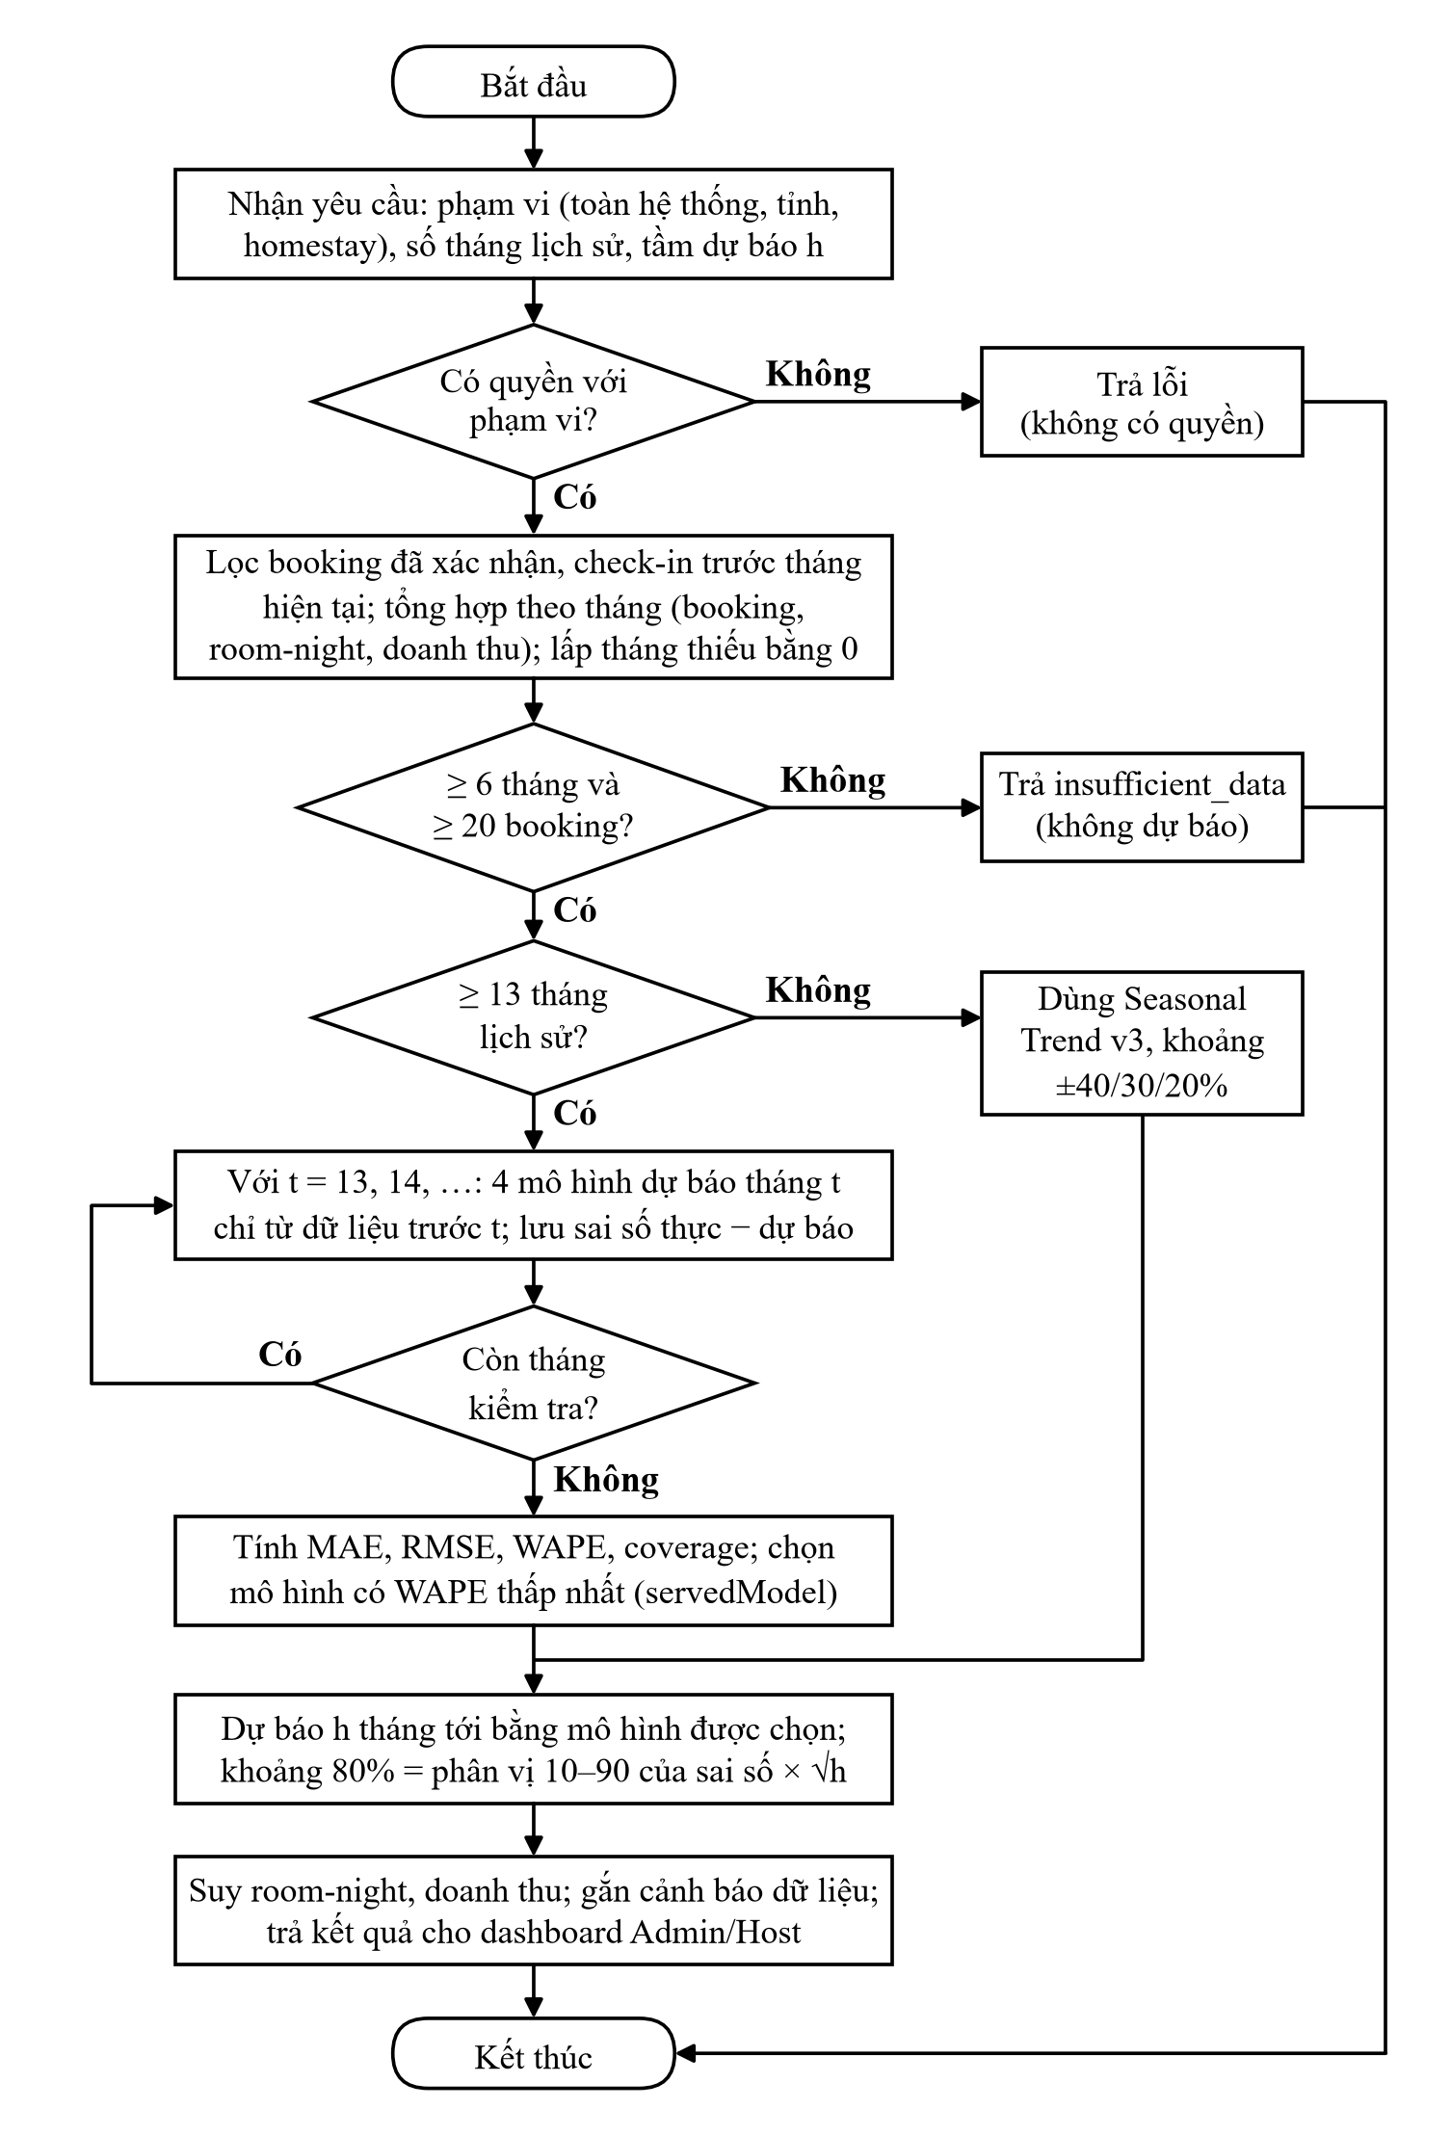
Hình 4.7. Sơ đồ quy trình tổng quan của Module 2 – dự báo nhu cầu

4.4.2. Dữ liệu
Nguồn dữ liệu là bảng bookings (kèm booking_details để tính room-night và homestays để lọc khu vực). Chỉ các booking thể hiện nhu cầu đã xác nhận được dùng: Confirmed, CheckedIn, CheckoutPendingPayment và CheckedOut. Các booking huỷ, giữ chỗ hết hạn, thanh toán thất bại và no-show bị loại, vì chúng không phản ánh lượng khách thực sự lưu trú. Mốc thời gian là tháng nhận phòng (check-in), không phải tháng tạo đơn, vì nhu cầu vận hành phụ thuộc vào thời điểm khách ở.
Bảng 4.9. Phân bố booking trên Neon theo trạng thái
Trạng thái | Tổng | Trong đó mô phỏng (DFDEMO-) | Dùng cho dự báo
CheckedOut | 345 | 307 | Có
Confirmed | 39 | 0 | Có
Cancelled | 27 | 0 | Không
CheckedIn | 12 | 0 | Có
PaymentFailed | 1 | 0 | Không

Vì hệ thống mới vận hành thử, lịch sử booking thật chưa đủ dài để có mùa vụ. Để kiểm thử toàn bộ quy trình, nhóm xây dựng script database/seed-demand-forecast-demo.sql sinh 307 booking mô phỏng trải từ 10/2024 đến 09/2026, có xu hướng tăng và mùa cao điểm hè/cuối năm, gắn trên các homestay và loại phòng có thật. Mọi booking mô phỏng có mã bắt đầu bằng DFDEMO- và nhãn [SYNTHETIC]; khi kết quả dự báo có dùng các booking này, API trả cờ hasSyntheticData và giao diện hiển thị cảnh báo "Dữ liệu mô phỏng". Do đó, các con số ở mục 4.4.6 minh hoạ khả năng của quy trình, không phải độ chính xác khi vận hành thực tế.

4.4.3. Tiền xử lý dữ liệu
Tiền xử lý tương ứng với các bước từ "Lọc booking" đến khối kiểm tra ngưỡng dữ liệu trong Hình 4.7.
(1) Lọc. Chọn các booking thuộc bốn trạng thái nêu trên, có ngày check-in trong cửa sổ lịch sử và trước tháng hiện tại — tháng hiện tại chưa kết thúc nên nếu đưa vào sẽ làm tháng cuối thấp giả tạo và kéo dự báo đi xuống. Nếu có phạm vi, lọc theo tỉnh hoặc huyện (không phân biệt hoa thường) hoặc theo homestay.
(2) Tổng hợp theo tháng. Với mỗi tháng check-in, tính số booking, tổng room-night (Σ số phòng × số đêm của từng dòng chi tiết) và tổng doanh thu.
Đoạn mã: Lọc và tổng hợp booking theo tháng (backend/Features/DemandForecasting/DemandForecastService.cs, dòng 18–41)
private async Task<DemandForecastResult> ForecastQuery(string? region, int historyMonths, int horizon, long? homestayId)
{
historyMonths = Math.Clamp(historyMonths, 6, 60);
var currentMonth = new DateOnly(BookingRules.Today.Year, BookingRules.Today.Month, 1);
var from = currentMonth.AddMonths(-historyMonths);
var query = db.Bookings.AsNoTracking().Where(x => DemandStatuses.Contains(x.Status)
&& x.CheckInDate >= from && x.CheckInDate < currentMonth);
if (!string.IsNullOrWhiteSpace(region))
{
var pattern = $"%{region.Trim()}%";
query = query.Where(x => EF.Functions.ILike(x.Homestay.Province, pattern)
|| EF.Functions.ILike(x.Homestay.District, pattern));
}
if (homestayId.HasValue) query = query.Where(x => x.HomestayId == homestayId.Value);
var rows = await query.Select(x => new { x.BookingCode, x.CheckInDate, x.TotalAmount,
RoomNights = x.Details.Sum(d => d.Quantity * d.NumberOfNights) }).ToListAsync();
var monthly = rows.GroupBy(x => new { x.CheckInDate.Year, x.CheckInDate.Month })
.Select(g => new MonthlyDemand(new DateOnly(g.Key.Year, g.Key.Month, 1), g.Count(),
g.Sum(x => x.RoomNights), g.Sum(x => x.TotalAmount))).OrderBy(x => x.Month).ToList();
return DemandForecastModel.Forecast(monthly, horizon, string.IsNullOrWhiteSpace(region) ? null : region.Trim()) with
{
HasSyntheticData = rows.Any(x => x.BookingCode.StartsWith("DFDEMO-"))
};
}

(3) Lấp tháng thiếu. Một tháng không có booking sẽ không xuất hiện trong kết quả GROUP BY. Nếu bỏ qua, chuỗi thời gian bị "co lại" và mô hình mùa vụ sẽ so sánh nhầm tháng. Vì vậy mọi tháng từ tháng đầu đến tháng cuối được bổ sung với giá trị 0.
Đoạn mã: Lấp các tháng thiếu bằng 0 (backend/Features/DemandForecasting/DemandForecastModel.cs, dòng 59–67)
private static List<MonthlyDemand> FillMissingMonths(List<MonthlyDemand> source)
{
if (source.Count == 0) return [];
var byMonth = source.ToDictionary(x => x.Month);
var result = new List<MonthlyDemand>();
for (var month = source[0].Month; month <= source[^1].Month; month = month.AddMonths(1))
result.Add(byMonth.GetValueOrDefault(month) ?? new MonthlyDemand(month, 0, 0, 0));
return result;
}

(4) Kiểm tra ngưỡng dữ liệu. Dưới 6 tháng hoặc dưới 20 booking: trả insufficient_data, không tạo dự báo. Dưới 12 tháng: vẫn dự báo nhưng cảnh báo chưa đủ một chu kỳ mùa vụ. Dưới 100 booking: cảnh báo quy mô mẫu nhỏ, nên đọc khoảng dự báo thay vì một giá trị duy nhất. Với Host, hệ thống không suy diễn dự báo của một homestay từ dữ liệu khu vực mà hiển thị rõ số booking hiện có và yêu cầu tối thiểu.

4.4.4. Mô hình Seasonal Trend v3
Mô hình chính kết hợp thông tin mùa vụ và xu hướng gần đây. Gọi L là trung bình 3 tháng gần nhất và L₋₃ là trung bình 3 tháng trước đó. Xu hướng mỗi tháng được tính và giới hạn trong ±25% mức hiện tại để tránh ngoại suy quá đà:
T = clamp((L − L₋₃) / 3; −0,25·L; 0,25·L) (4.6)
Thành phần mùa vụ lấy giá trị cùng tháng năm trước S₋₁₂, nhân với hệ số tăng trưởng năm g = (trung bình 3 tháng gần nhất) / (trung bình cùng 3 tháng năm trước), giới hạn trong [0,5; 2] (g = 1 khi chưa đủ 15 tháng). Dự báo cho bước h (tháng thứ h trong tương lai):
ŷ(h) = 0,55 · g · S₋₁₂(h) + 0,45 · max(0; L + T·h) (4.7)
Nếu không có dữ liệu cùng tháng năm trước, dự báo chỉ dùng thành phần xu hướng. Số room-night và doanh thu được suy ra từ số booking dự báo theo tỷ lệ room-night/booking và doanh thu/booking của 3 tháng gần nhất.
Hệ số tăng trưởng là cải tiến của phiên bản v3 so với v2. Với một chuỗi tăng đều mỗi tháng 1 booking (10, 11, …, 33), giá trị thực của tháng kế tiếp là 34: phiên bản v2 lấy nguyên giá trị năm trước nên dự báo 27 (thấp hơn có hệ thống), còn v3 dự báo 34,21.
Đoạn mã: Thành phần mùa vụ – xu hướng và hệ số tăng trưởng năm (backend/Features/DemandForecasting/DemandForecastModel.cs, dòng 84–104)
private static double SeasonalTrend(IReadOnlyList<MonthlyDemand> history, double recentBookings, int step)
{
var previous = history.Skip(Math.Max(0, history.Count - 6)).Take(Math.Min(3, Math.Max(0, history.Count - 3))).ToArray();
var trend = previous.Length == 0 ? 0 : Math.Clamp((recentBookings - previous.Average(x => x.Bookings)) / 3,
-recentBookings * .25, recentBookings * .25);
var trendValue = Math.Max(0, recentBookings + trend * step);
var seasonal = SameMonthLastYear(history, history[^1].Month.AddMonths(step));
return seasonal is null ? trendValue : seasonal.Bookings * YearOverYearGrowth(history) * .55 + trendValue * .45;
}

// Last three months against the same three months a year earlier; without a full year of history, no growth.
private static double YearOverYearGrowth(IReadOnlyList<MonthlyDemand> history)
{
if (history.Count < 15) return 1;
var recent = history.TakeLast(3).Average(x => x.Bookings);
var yearAgo = history.Skip(history.Count - 15).Take(3).Average(x => x.Bookings);
return yearAgo <= 0 ? 1 : Math.Clamp(recent / yearAgo, .5, 2);
}

private static MonthlyDemand? SameMonthLastYear(IReadOnlyList<MonthlyDemand> history, DateOnly month) =>
history.LastOrDefault(x => x.Month.Month == month.Month && x.Month < month);

4.4.5. Huấn luyện, đánh giá và lựa chọn mô hình
Các mô hình trong module là mô hình thống kê không có tham số cần tối ưu bằng gradient; quá trình "học" là ước lượng các thành phần từ dữ liệu lịch sử (mức, xu hướng, mùa vụ, hệ số tăng trưởng, phân bố sai số) và chọn mô hình dựa trên sai số ngoài mẫu. Mỗi lần gọi API, quy trình sau được thực hiện trên dữ liệu mới nhất, nên mô hình luôn cập nhật khi có booking mới.
Walk-forward backtest (Hình 4.8): bắt đầu khi có đủ 12 tháng, với mỗi tháng t từ tháng 13 trở đi, bốn mô hình (Seasonal Trend v3 và ba baseline) dự báo tháng t chỉ từ dữ liệu các tháng trước t. Sai số được tích luỹ để tính MAE, RMSE, WAPE và coverage cho từng mô hình.
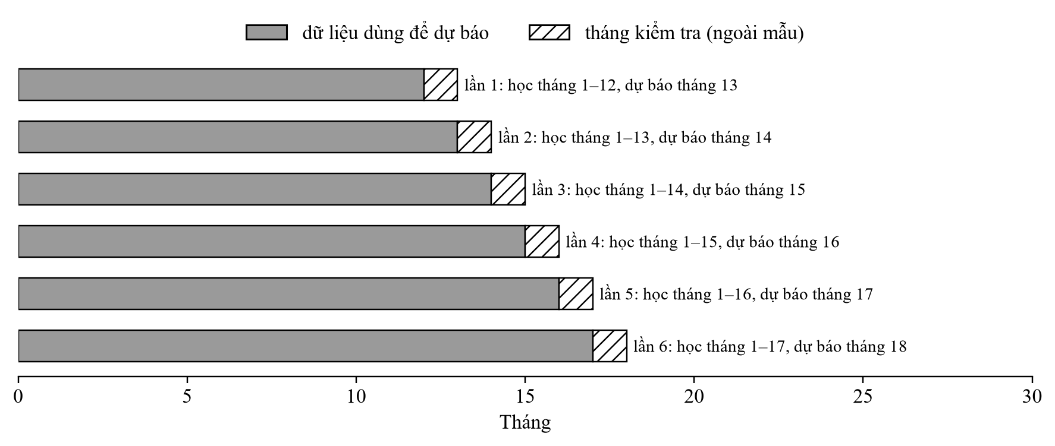
Hình 4.8. Minh hoạ walk-forward với cửa sổ mở rộng
Khoảng dự báo thực nghiệm. Thay vì một dải ±% cố định, khoảng 80% được lấy từ phân vị 10 và 90 của các sai số ngoài mẫu (giá trị thực − dự báo) mà mô hình đã mắc phải; với tháng thứ h trong tương lai, độ rộng được nhân thêm √h vì càng xa càng bất định. Trong backtest, khoảng của tháng t chỉ dùng sai số của các tháng trước t, nên coverage báo cáo cũng là số liệu ngoài mẫu. Khi chưa có đủ 6 sai số, hệ thống dùng dải ±40% (dưới 12 tháng), ±30% (dưới 100 booking) hoặc ±20%.
Đoạn mã: Khoảng dự báo từ phân vị sai số ngoài mẫu (backend/Features/DemandForecasting/DemandForecastModel.cs, dòng 123–136)
// With enough out-of-sample errors the 80% interval is the 10th–90th percentile of past errors (widened by √step
// for months further ahead); before that, a fixed ±% band that narrows as history grows.
private static (int Lower, int Upper) Interval(int bookings, IReadOnlyList<double> residuals, int step, double fallback)
{
if (residuals.Count < MinResidualsForInterval)
return (Math.Max(0, (int)Math.Floor(bookings * (1 - fallback))), (int)Math.Ceiling(bookings * (1 + fallback)));
var spread = Math.Sqrt(step);
var low = Math.Min(0, Quantile(residuals, .1)) * spread;
var high = Math.Max(0, Quantile(residuals, .9)) * spread;
return (Math.Max(0, (int)Math.Floor(bookings + low)), (int)Math.Ceiling(bookings + high));
}

private static double FallbackUncertainty(IReadOnlyList<MonthlyDemand> history) =>
history.Count < 12 ? .4 : history.Sum(x => x.Bookings) < 100 ? .3 : .2;

Lựa chọn mô hình phục vụ. Mô hình có WAPE backtest thấp nhất (hoà thì so MAE, hoà nữa thì ưu tiên mô hình chính) được dùng để dự báo và ghi vào servedModel. Nếu một baseline thắng, giao diện hiển thị cảnh báo. Ngoài ra, mô hình chính được coi là đạt mục tiêu đồ án khi WAPE ≤ 30% và thắng ít nhất 2/3 baseline.
Đoạn mã: Walk-forward backtest và chọn mô hình (backend/Features/DemandForecasting/DemandForecastModel.cs, dòng 147–173)
// Expanding-window walk-forward: every model forecasts each month from the months before it only, and its
// interval uses only the errors it made earlier, so the reported coverage is out-of-sample too.
private static (DemandBacktest? Backtest, Dictionary<string, List<double>> Residuals) Backtest(IReadOnlyList<MonthlyDemand> history)
{
var residuals = Models.ToDictionary(model => model, _ => new List<double>());
if (history.Count < 13) return (null, residuals);
var observations = Models.ToDictionary(model => model, _ => new List<(int Actual, int Predicted, int? Lower, int? Upper)>());
for (var index = 12; index < history.Count; index++)
{
var training = history.Take(index).ToArray();
var actual = history[index].Bookings;
foreach (var model in Models)
{
var predicted = Math.Max(0, (int)Math.Round(PointForecast(model, training, 1)[0]));
var (lower, upper) = Interval(predicted, residuals[model], 1, FallbackUncertainty(training));
observations[model].Add((actual, predicted, lower, upper));
residuals[model].Add(actual - predicted);
}
}

var scores = Models.Select(model => new DemandModelScore(model, Labels[model], Accuracy(observations[model]))).ToList();
var winner = scores.OrderBy(x => x.Accuracy.Wape ?? double.MaxValue).ThenBy(x => x.Accuracy.Mae).First().Model;
var selectedScore = scores.Single(x => x.Model == SelectedModel).Accuracy;
var baselinesBeaten = scores.Count(x => x.Model != SelectedModel && Better(selectedScore, x.Accuracy));
var meetsTarget = selectedScore.Wape is <= 30 && baselinesBeaten >= 2;
return (new("expanding-window walk-forward; bắt đầu sau 12 tháng", winner,
winner == SelectedModel, baselinesBeaten, meetsTarget, scores), residuals);

4.4.6. Kết quả thực nghiệm
Trên phạm vi toàn hệ thống, dữ liệu gồm 24 tháng lịch sử với 331 booking (trong đó 307 booking mô phỏng và 24 booking thật), cho 12 điểm kiểm tra walk-forward. Bảng 4.10 trình bày kết quả.
Bảng 4.10. Kết quả backtest toàn hệ thống (dữ liệu chủ yếu là mô phỏng)
Mô hình | Số mẫu | MAE | RMSE | WAPE | Coverage
Seasonal Trend v3 | 12 | 2,25 | 3,10 | 14,21% | 83,33%
Naive (tháng gần nhất) | 12 | 3,25 | 4,68 | 20,53% | 58,33%
Trung bình trượt 3 tháng | 12 | 4,42 | 5,25 | 27,89% | 58,33%
Seasonal Naive (cùng tháng năm trước) | 12 | 4,08 | 5,53 | 25,79% | 66,67%

Seasonal Trend v3 đạt WAPE 14,21%, thấp nhất trong bốn mô hình, thắng cả 3/3 baseline và đạt mục tiêu đồ án. Coverage của khoảng 80% là 83,33%, gần với mức danh nghĩa, trong khi các baseline chỉ đạt 58–67% — cho thấy khoảng dự báo của mô hình chính được hiệu chỉnh tốt hơn. Hình 4.9 thể hiện lịch sử và dự báo 6 tháng tới.
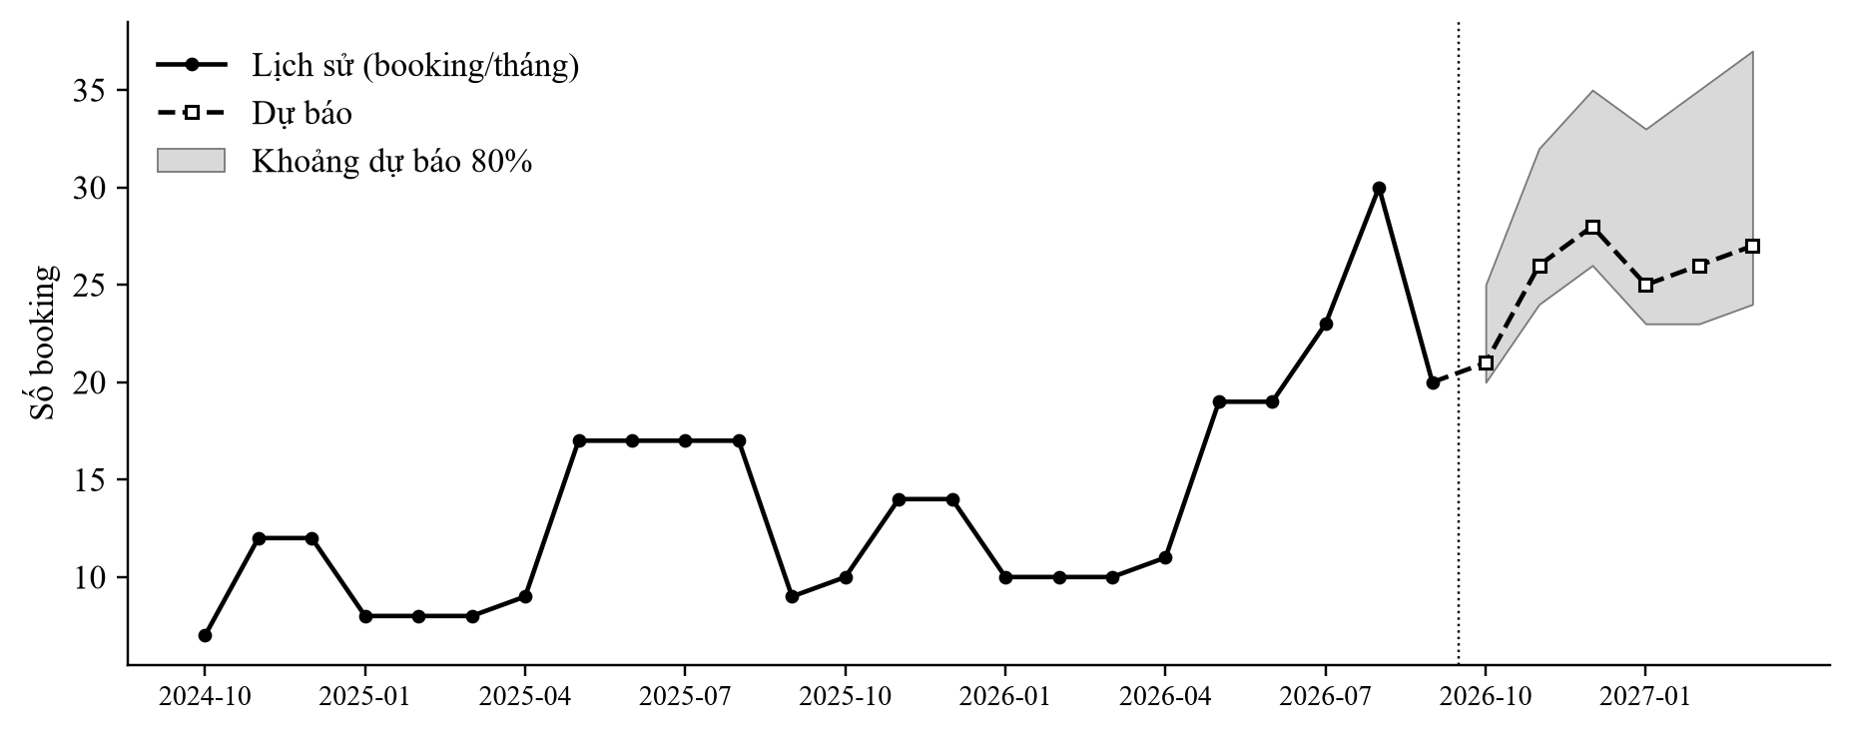
Hình 4.9. Lịch sử và dự báo số booking toàn hệ thống (có khoảng dự báo 80%)
Bảng 4.11. Dự báo 6 tháng tới cho toàn hệ thống
Tháng | Booking dự báo | Khoảng 80% | Room-night | Doanh thu dự kiến
10/2026 | 21 | 20 – 25 | 43 | 35.705.178đ
11/2026 | 26 | 24 – 32 | 53 | 44.206.411đ
12/2026 | 28 | 26 – 35 | 58 | 47.606.904đ
01/2027 | 25 | 23 – 33 | 51 | 42.506.164đ
02/2027 | 26 | 23 – 35 | 53 | 44.206.411đ
03/2027 | 27 | 24 – 37 | 55 | 45.906.658đ

Ở cấp tỉnh, số booking mỗi tháng nhỏ (thường dưới 10) nên sai số tương đối lớn hơn nhiều. Hình 4.10 và Bảng 4.12 so sánh WAPE theo phạm vi.
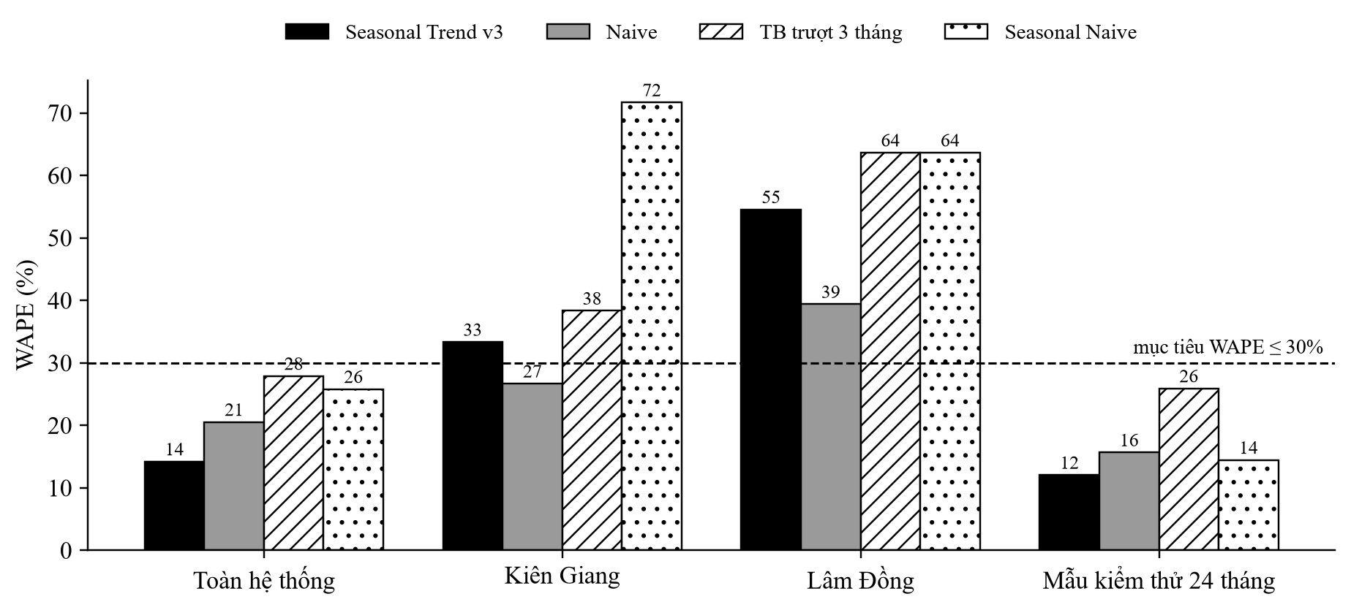
Hình 4.10. WAPE của bốn mô hình theo phạm vi dự báo
Bảng 4.12. Tổng hợp kết quả theo phạm vi dự báo
Phạm vi | Số tháng | Booking | Trạng thái | Mô hình phục vụ | WAPE (v3) | Mục tiêu
Toàn hệ thống | 24 | 331 | Dự báo | Seasonal Trend v3 | 14,21% | Đạt
Kiên Giang | 24 | 103 | Dự báo | Naive | 33,33% | Chưa đạt
Đà Nẵng | 16 | 87 | Dự báo | Naive | 25,00% | Chưa đạt
Lâm Đồng | 23 | 78 | Dự báo | Naive | 54,55% | Chưa đạt
Lào Cai | 23 | 15 | Chưa đủ dữ liệu | – | 100,00% | Chưa đạt
Mẫu kiểm thử 24 tháng | 24 | 308 | Dự báo | Seasonal Trend v3 | 12,05% | Đạt

Kết quả ở cấp tỉnh cho thấy cơ chế lựa chọn mô hình hoạt động đúng: tại Kiên Giang, Đà Nẵng và Lâm Đồng, baseline Naive có WAPE thấp hơn nên được dùng để dự báo và giao diện hiển thị cảnh báo; tại Lào Cai chỉ có 15 booking nên hệ thống từ chối dự báo. Với chuỗi nhỏ và nhiễu, các mô hình đơn giản thường khó bị đánh bại — đây là hiện tượng đã được ghi nhận trong lý thuyết dự báo [1], và việc hệ thống tự nhận ra điều đó tốt hơn là luôn áp dụng một mô hình cố định. "Mẫu kiểm thử 24 tháng" là chuỗi có xu hướng và mùa vụ được dựng trong bộ kiểm thử tự động; trên chuỗi này v3 cũng thắng cả ba baseline (WAPE 12,05%).

4.4.7. Triển khai và kiểm thử
- API Admin: GET /api/admin/ai/demand-forecast?region=&historyMonths=&horizon= và GET /api/admin/ai/demand-forecast/regions (yêu cầu quyền Admin/Support).
- API Host: GET /api/host/ai/demand-forecast?homestayId= — chỉ trả dữ liệu homestay thuộc tài khoản Host đang đăng nhập.
- Giao diện: dashboard dự báo gồm bộ lọc, thẻ KPI (booking/room-night/doanh thu dự kiến, tháng cao điểm, xu hướng), biểu đồ lịch sử – dự báo có khoảng tin cậy và bảng dữ liệu, gợi ý vận hành cho Host, bảng so sánh mô hình kèm mô hình đang phục vụ cho Admin; hiển thị rõ cảnh báo dữ liệu mô phỏng và thông báo khi chưa đủ dữ liệu.
- Kiểm thử tự động (tests/DemandForecast.Checks): từ chối dự báo khi thiếu dữ liệu; số mẫu walk-forward đúng; WAPE là null (không phải 0%) khi tổng nhu cầu bằng 0; chuỗi tăng đều được dự báo sát giá trị thực; chuỗi không đổi cho khoảng dự báo co về đúng giá trị; mô hình phục vụ đúng là mô hình thắng backtest.

4.5. Đánh giá chung và hướng phát triển

4.5.1. Kết quả đạt được
- Xây dựng hoàn chỉnh hai module AI từ thu thập dữ liệu, tiền xử lý, mô hình, đánh giá đến API và giao diện, tích hợp vào luồng nghiệp vụ thật của hệ thống.
- Module gợi ý luôn tôn trọng ràng buộc nghiệp vụ (sức chứa, phòng trống, ngân sách) và cho chi phí khớp với báo giá; có giải thích lý do cho từng gợi ý.
- Có quy trình học trọng số từ dữ liệu thật với cơ chế chống rò rỉ dữ liệu và cổng quảng bá an toàn; công thức offline và online được khoá đồng bộ bằng kiểm thử.
- Module dự báo được đánh giá công bằng bằng walk-forward với ba baseline, tự chọn mô hình tốt nhất, có khoảng dự báo hiệu chỉnh từ sai số thực nghiệm và minh bạch về chất lượng dữ liệu.

4.5.2. Hạn chế
- Dữ liệu hành vi thật còn ít (55 mẫu quy kết, dưới ngưỡng 100), phát sinh chủ yếu trong giai đoạn chạy thử; các kết luận về chất lượng gợi ý mới mang tính tham khảo.
- Recall@5 và NDCG@5 là số liệu quan sát, chưa chứng minh được gợi ý làm tăng tỷ lệ đặt phòng; muốn kết luận nhân quả cần thử nghiệm A/B [4].
- "Học" ở Module 1 mới dừng ở tìm trọng số tốt nhất trên lưới cho mô hình tuyến tính; ảnh chụp danh mục offline chỉ có giá cơ bản nên đánh giá offline chưa phản ánh đầy đủ điều kiện phục vụ thật.
- Kết quả dự báo toàn hệ thống dựa phần lớn trên dữ liệu mô phỏng; doanh thu và room-night được suy từ số booking theo tỷ lệ, chưa có khoảng dự báo riêng.

4.5.3. Hướng phát triển
- Tiếp tục thu thập dữ liệu thật đến khi đạt ngưỡng 100 mẫu để chạy lại quy trình học; tiến hành thử nghiệm A/B giữa trọng số cơ sở và trọng số đã học.
- Mở rộng Module 1 sang mô hình học xếp hạng (learning-to-rank) như LambdaMART hoặc kết hợp lọc cộng tác khi số khách quay lại đủ lớn; bổ sung yếu tố đa dạng hoá kết quả.
- Với Module 2, khi có đủ nhiều năm dữ liệu thật: so sánh với Holt-Winters, Prophet hoặc LightGBM bằng cùng quy trình walk-forward, chỉ thay mô hình khi WAPE tốt hơn và không làm giảm chất lượng ở khu vực ít dữ liệu; bổ sung biến ngoại sinh (ngày lễ, sự kiện địa phương).

Tài liệu tham khảo của chương
- R. J. Hyndman and G. Athanasopoulos, Forecasting: Principles and Practice, 3rd ed. Melbourne, Australia: OTexts, 2021.
- K. Järvelin and J. Kekäläinen, "Cumulated gain-based evaluation of IR techniques," ACM Transactions on Information Systems, vol. 20, no. 4, pp. 422–446, 2002.
- F. Ricci, L. Rokach, and B. Shapira (Eds.), Recommender Systems Handbook, 3rd ed. New York: Springer, 2022.
- R. Kohavi, D. Tang, and Y. Xu, Trustworthy Online Controlled Experiments: A Practical Guide to A/B Testing. Cambridge University Press, 2020.
- R. Burke, "Knowledge-based recommender systems," in Encyclopedia of Library and Information Systems, vol. 69, suppl. 32, pp. 180–200, 2000.
- S. Kaufman, S. Rosset, C. Perlich, and O. Stitelman, "Leakage in data mining: Formulation, detection, and avoidance," ACM Transactions on Knowledge Discovery from Data, vol. 6, no. 4, 2012.
- L. J. Tashman, "Out-of-sample tests of forecasting accuracy: an analysis and review," International Journal of Forecasting, vol. 16, no. 4, pp. 437–450, 2000.

